ФЕДЕРАЛЬНОЕ АГЕНТСТВО ЖЕЛЕЗНОДОРОЖНОГО ТРАНСПОРТА
Федеральное государственное бюджетное образовательное учреждение высшего образования
«Петербургский государственный университет путей сообщения
Императора Александра I»
(ФГБОУ ВО ПГУПС)

Кафедра «Математика и моделирование»

РАБОЧАЯ ПРОГРАММА
дисциплины
«ТЕОРИЯ ВЕРОЯТНОСТЕЙ И МАТЕМАТИЧЕСКАЯ СТАТИСТИКА»
(Б1.Б.6)
для направления
38.03.01 «Экономика»

по профилям
«Бухгалтерский учет, анализ и аудит»
Форма обучения – очная, заочная

«Налоги и налогообложение»
Форма обучения – очная

Санкт-Петербург
2018

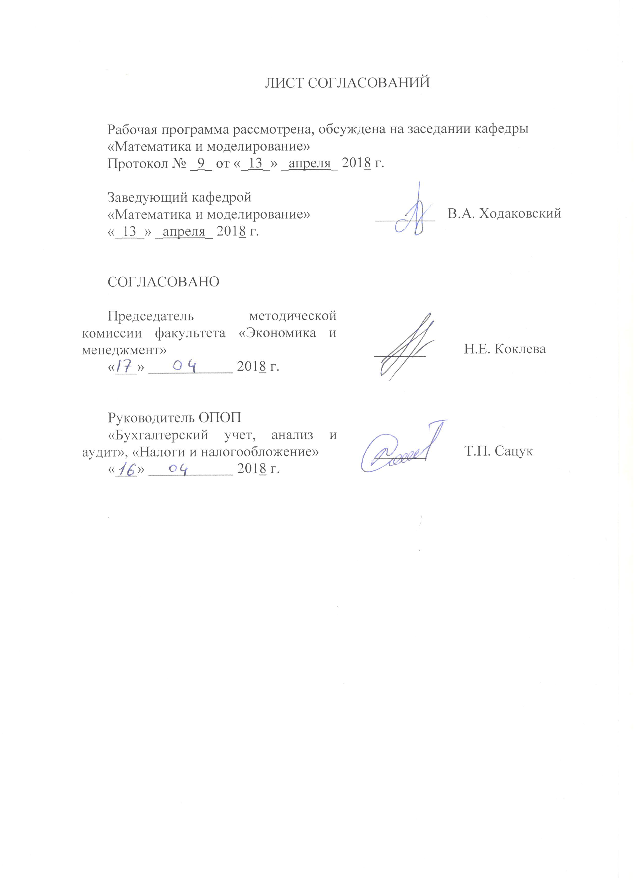

ЛИСТ СОГЛАСОВАНИЙ

Рабочая программа рассмотрена, обсуждена на заседании кафедры
«Математика и моделирование»
Протокол № _9_ от «_13_» _апреля_ 2018 г.

Заведующий кафедрой  «Математика и моделирование» | ________ | В.А. Ходаковский
«_13_» _апреля_ 2018 г.

СОГЛАСОВАНО
Председатель методической комиссии факультета «Экономика и менеджмент» | _______ | Н.Е. Коклева
«___» 2018 г.

Руководитель ОПОП  «Бухгалтерский учет, анализ и аудит», «Налоги и налогообложение» | _______ | Т.П. Сацук
«___» 2018 г.

1. Цели и задачи дисциплины

Рабочая программа составлена в соответствии с ФГОС ВО, утвержденным «12» ноября 2015 г., приказ № 1327 по направлению 38.03.01 «Экономика», по дисциплине «Теория вероятностей и математическая статистика».
Целью изучения дисциплины являетсяизучение основ математических методов и их применение при обработке экспериментальных данных и для принятия научно обоснованных решений в задачах из области экономики
Для достижения поставленной цели решаются следующие задачи:
- необходимо привить обучаемым студентам навыки использования соответствующего специальности математического аппарата на практике;
- следует воспитать культуру применения современных информационных технологий в профессиональной деятельности при решении профессиональных задач.

2. Перечень планируемых результатов обучения по дисциплине, соотнесенных с планируемыми результатами освоения основной профессиональной образовательной программы

Планируемыми результатами обучения по дисциплине являются: приобретение знаний, умений, навыков.
В результате освоения дисциплины обучающийся должен:
ЗНАТЬ:
- основы теории вероятностей и математической статистики, необходимые для решения экономических задач;
- основные законы математики в профессиональной деятельности.
УМЕТЬ:
- применять методы теории вероятностей, математической статистики, моделирования, теоретического и экспериментального исследования для решения экономических задач;
- производить расчеты математических величин;
- применять статистические методы обработки экспериментальных данных;
- логически верно, аргументировано и ясно строить устную и письменную речь.
ВЛАДЕТЬ:
- навыками применения современногоматематического инструментария для решения экономических задач;
- методикой построения, анализа и применения математических моделей для оценки состояния и прогноза развития экономических явлений и процессов;
- методами теории вероятностей, математической статистики, моделирования;
- методами экспериментального исследования.
Приобретенные знания, умения, навыки, характеризующие формирование компетенций, осваиваемые в данной дисциплине, позволяют решать профессиональные задачи, приведенные в соответствующем перечне по видам профессиональной деятельности в п. 2.4 основной профессиональной образовательной программы (ОПОП).
Изучение дисциплины направлено на формирование следующих общепрофессиональных компетенций (ОПК):
- способностью осуществлять сбор, анализ и обработку данных, необходимых для решения профессиональных задач (ОПК-2);
- способностью выбирать инструментальные средства для обработки экономических данных в соответствии с поставленной задачей, анализировать результаты расчетов и обосновывать полученные выводы (ОПК-3).
Изучение дисциплины направлено на формирование следующих профессиональных компетенций (ПК), соответствующих виду профессиональной деятельности, на который ориентирована программа бакалавриата:
аналитическая, научно-исследовательская деятельность:
- способностью на основе описания экономических процессов и явлений строить стандартные теоретические и эконометрические модели, анализировать и содержательно интерпретировать полученные результаты (ПК-4).
Область профессиональной деятельности обучающихся, освоивших данную дисциплину, приведена в п. 2.1 общей характеристики ОПОП.
Объекты профессиональной деятельности обучающихся, освоивших данную дисциплину, приведены в п. 2.2 общей характеристики ОПОП.

3. Место дисциплины в структуре основной профессиональной образовательной программы

Дисциплина «Теория вероятностей и математическая статистика»(Б1.Б.6) относится к базовой части и является обязательной дисциплиной.

4. Объем дисциплины и виды учебной работы
Для очной формы обучения:
Вид учебной работы | Всего часов | Семестр
 |  | 3
Контактная работа (по видам учебных занятий)  В том числе:  - лекции (Л)  - практические занятия (ПЗ)  - лабораторные работы (ЛР) | 64  32  32  - | 64  32  32  -
Самостоятельная работа (СРС) (всего) | 35 | 35
Контроль | 45 | 45
Форма контроля знаний | Экзамен | Экзамен
Общая трудоемкость: час / з.е. | 144/4 | 144/4

Для заочной формы обучения (профили «Бухгалтерский учет, анализ и аудит»):
Вид учебной работы | Всего часов | Курс
 |  | 2
Контактная работа (по видам учебных занятий)  В том числе:  - лекции (Л)  - практические занятия (ПЗ)  - лабораторные работы (ЛР) | 16  8  8  - | 16  8  8  -
Самостоятельная работа (СРС) (всего) | 119 | 119
Контроль | 9 | 9
Форма контроля знаний | Экзамен, контрольная работа | Экзамен, контрольная работа
Общая трудоемкость: час / з.е. | 144/4 | 144/4

5. Содержание и структура дисциплины
5.1 Содержание дисциплины
№ п/п | Наименование раздела дисциплины | Содержание раздела
1 | Опыт, события, вероятность | Испытания и события. Операции над событиями. Частота случайного события и ее устойчивость. Свойства частот. Пространство элементарных событий. Аксиоматическое определение вероятностей. Следствия из аксиом. Классическое определение вероятностей. Геометрический подход к определению вероятностей. Условные события. Условные вероятности. Теорема умножения вероятностей. Независимость событий и испытаний.
2 | Основные теоремы теории вероятностей | Задача о надежности системы. Формула полной вероятности. Формула Бейеса. Задача о поиске неисправностей. Схема Бернулли. Предельные теоремы для схемы Бернулли: локальная и интегральная теоремы Лапласа, теорема Пуассона.
3 | Случайные величины и их свойства | Случайные величины. Таблица распределения случайной величины. Функция распределения случайной величины. Плотность распределения случайной величины.  Случайный вектор. Совместное распределение случайных величин. Независимые случайные величины. Сумма случайных величин.  Числовые характеристики случайных величин: начальные и центральные моменты. Индикатор события.
4 | Важнейшие законы распределения | Биномиально распределенная случайная величина, закон Пуассона, случайная величина, равномерно распределенная на промежутке, показательно распределенная случайная величина. Нормально распределенная случайная величина. Правило трех сигм.
5 | Сходимость случайных величин. Случайная функция | Различные типы сходимости случайных величин. Закон больших чисел. Теорема Чебышева для схемы Бернулли. Нормированная и центрированная случайная величина. Центральная предельная теорема.  Коэффициент корреляции и уравнение регрессии. Случайный процесс. Системы массового обслуживания. Процессы поступления и обслуживания заявок.
6 | Основные методы статистической обработки данных. | Теоретико-вероятностные основания математической статистики. Эмпирическая функция распределения, группировка, гистограмма. Состоятельность, несмещенность и эффективность статистики. Выборочное среднее, дисперсия, ковариация, коэффициент корреляции. Точечное и интервальное оценивание.
7 | Специальные методы статистической обработки данных. | Случайные величины хи-квадрат, Стьюдента, Фишера. Статистический критерий, уровень значимости, критическая область гипотезы. Критерий Пирсона.Элементы дисперсионного, корреляционного, регрессионного анализов.

5.2 Разделы дисциплины и виды занятий
Для очной формы обучения:
№ п/п | Наименование раздела дисциплины | Л | ПЗ | ЛР | СРС
1 | Опыт, события, вероятность | 4 | 4 | - | 5
2 | Основные теоремы теории вероятностей | 4 | 4 | - | 5
3 | Случайные величины и их свойства | 4 | 4 | - | 5
4 | Важнейшие законы распределения | 4 | 4 | - | 5
5 | Сходимость случайных величин. Случайная функция | 4 | 4 | - | 5
6 | Основные методы статистической обработки данных. | 6 | 6 | - | 5
7 | Специальные методы статистической обработки данных. | 6 | 6 | - | 5
Итого |  | 32 | 32 | 0 | 35

Для заочной формы обучения (профили «Бухгалтерский учет, анализ и аудит»):
№ п/п | Наименование раздела дисциплины | Л | ПЗ | ЛР | СРС
1 | Опыт, события, вероятность | 2 | 2 | - | 17
2 | Основные теоремы теории вероятностей | 0 | 2 | - | 17
3 | Случайные величины и их свойства | 2 | 0 | - | 17
4 | Важнейшие законы распределения | 0 | 2 | - | 17
5 | Сходимость случайных величин. Случайная функция | 2 | 0 | - | 17
6 | Основные методы статистической обработки данных. | 2 | 2 | - | 17
7 | Специальные методы статистической обработки данных. | 0 | 0 | - | 17
Итого |  | 8 | 8 | 0 | 119

6. Перечень учебно-методического обеспечения для самостоятельной работы обучающихся по дисциплине
№  п/п | Наименование раздела дисциплины | Перечень учебно-методического обеспечения
1 | Опыт, события, вероятность | 1. Горлач, Б.А. Теория вероятностей и математическая статистика [Электронный ресурс] : учебно-методическое пособие. — Электрон. дан. — СПб. : Лань, 2013. — 320 с. — Режим доступа: http://e.lanbook.com/books/element.php?pl1_id=4864  2. Туганбаев, А.А. Теория вероятностей и математическая статистика [Электронный ресурс] : учебное пособие / А.А. Туганбаев, В.Г. Крупин. — Электрон. дан. — СПб. : Лань, 2011. — 224 с. — Режим доступа: http://e.lanbook.com/books/element.php?pl1_id=652
2 | Основные теоремы теории вероятностей | 1. Горлач, Б.А. Теория вероятностей и математическая статистика [Электронный ресурс] : учебно-методическое пособие. — Электрон. дан. — СПб. : Лань, 2013. — 320 с. — Режим доступа: http://e.lanbook.com/books/element.php?pl1_id=4864  2. Туганбаев, А.А. Теория вероятностей и математическая статистика [Электронный ресурс] : учебное пособие / А.А. Туганбаев, В.Г. Крупин. — Электрон. дан. — СПб. : Лань, 2011. — 224 с. — Режим доступа: http://e.lanbook.com/books/element.php?pl1_id=652
3 | Случайные величины и их свойства | 1. Горлач, Б.А. Теория вероятностей и математическая статистика [Электронный ресурс] : учебно-методическое пособие. — Электрон. дан. — СПб. : Лань, 2013. — 320 с. — Режим доступа: http://e.lanbook.com/books/element.php?pl1_id=4864  2. Туганбаев, А.А. Теория вероятностей и математическая статистика [Электронный ресурс] : учебное пособие / А.А. Туганбаев, В.Г. Крупин. — Электрон. дан. — СПб. : Лань, 2011. — 224 с. — Режим доступа: http://e.lanbook.com/books/element.php?pl1_id=652
4 | Важнейшие законы распределения | 1. Горлач, Б.А. Теория вероятностей и математическая статистика [Электронный ресурс] : учебно-методическое пособие. — Электрон. дан. — СПб. : Лань, 2013. — 320 с. — Режим доступа: http://e.lanbook.com/books/element.php?pl1_id=4864  2. Туганбаев, А.А. Теория вероятностей и математическая статистика [Электронный ресурс] : учебное пособие / А.А. Туганбаев, В.Г. Крупин. — Электрон. дан. — СПб. : Лань, 2011. — 224 с. — Режим доступа: http://e.lanbook.com/books/element.php?pl1_id=652
5 | Сходимость случайных величин. Случайная функция | 1. Горлач, Б.А. Теория вероятностей и математическая статистика [Электронный ресурс] : учебно-методическое пособие. — Электрон. дан. — СПб. : Лань, 2013. — 320 с. — Режим доступа: http://e.lanbook.com/books/element.php?pl1_id=4864  2. Туганбаев, А.А. Теория вероятностей и математическая статистика [Электронный ресурс] : учебное пособие / А.А. Туганбаев, В.Г. Крупин. — Электрон. дан. — СПб. : Лань, 2011. — 224 с. — Режим доступа: http://e.lanbook.com/books/element.php?pl1_id=652
6 | Основные методы статистической обработки данных. | 1. Горлач, Б.А. Теория вероятностей и математическая статистика [Электронный ресурс] : учебно-методическое пособие. — Электрон. дан. — СПб. : Лань, 2013. — 320 с. — Режим доступа: http://e.lanbook.com/books/element.php?pl1_id=4864  2. Туганбаев, А.А. Теория вероятностей и математическая статистика [Электронный ресурс] : учебное пособие / А.А. Туганбаев, В.Г. Крупин. — Электрон. дан. — СПб. : Лань, 2011. — 224 с. — Режим доступа: http://e.lanbook.com/books/element.php?pl1_id=652
7 | Специальные методы статистической обработки данных. | 1. Горлач, Б.А. Теория вероятностей и математическая статистика [Электронный ресурс] : учебно-методическое пособие. — Электрон. дан. — СПб. : Лань, 2013. — 320 с. — Режим доступа: http://e.lanbook.com/books/element.php?pl1_id=4864  2. Туганбаев, А.А. Теория вероятностей и математическая статистика [Электронный ресурс] : учебное пособие / А.А. Туганбаев, В.Г. Крупин. — Электрон. дан. — СПб. : Лань, 2011. — 224 с. — Режим доступа: http://e.lanbook.com/books/element.php?pl1_id=652

7. Фонд оценочных средств для проведения текущего контроля успеваемости и промежуточной аттестации обучающихся по дисциплине
Фонд оценочных средств по дисциплине является неотъемлемой частью рабочей программы и представлен отдельным документом, рассмотренным на заседании кафедры и утвержденным заведующим кафедрой.

8. Перечень основной и дополнительной учебной литературы, нормативно-правовой документации и других изданий, необходимых для освоения дисциплины

8.1 Перечень основной учебной литературы, необходимой для освоения дисциплины
- Горлач, Б.А. Теория вероятностей и математическая статистика [Электронный ресурс] : учебно-методическое пособие. — Электрон. дан. — СПб. : Лань, 2013. — 320 с. — Режим доступа: http://e.lanbook.com/books/element.php?pl1_id=4864
- Туганбаев, А.А. Теория вероятностей и математическая статистика [Электронный ресурс] : учебное пособие / А.А. Туганбаев, В.Г. Крупин. — Электрон. дан. — СПб. : Лань, 2011. — 224 с. — Режим доступа: http://e.lanbook.com/books/element.php?pl1_id=652.

8.2 Перечень дополнительной учебной литературы, необходимой для освоения дисциплины
- Большакова, Л.В. Теория вероятностей для экономистов [Электронный ресурс] : учебное пособие. — Электрон. дан. — М. : Финансы и статистика, 2009. — 208 с. — Режим доступа: http://e.lanbook.com/books/element.php?pl1_id=1023;
- Бородин, А.Н. Элементарный курс теории вероятностей и математической статистики [Электронный ресурс] : учебное пособие. — Электрон. дан. — СПб. : Лань, 2011. — 255 с. — Режим доступа: http://e.lanbook.com/books/element.php?pl1_id=2026;

8.3 Перечень нормативно-правовой документации, необходимой для освоения дисциплины
При освоении данной дисциплины нормативно-правовая документация не используется.

8.4 Другие издания, необходимые для освоения дисциплины
При освоении данной дисциплины другие издания не используются.

9. Перечень ресурсов информационно-телекоммуникационной сети «Интернет», необходимых для освоения дисциплины
- Личный кабинет обучающегося и электронная информационно-образовательная среда. [Электронный ресурс]. – Режим доступа: http://sdo.pgups.ru/ (для доступа к полнотекстовым документам требуется авторизация).
- Электронно-библиотечная система издательства «Лань». Режим доступа: http://e.lanbook.com (для доступа к полнотекстовым документам требуется авторизация).
- Электронная библиотека ЮРАЙТ. Режим доступа: https://biblio-online.ru/ (для доступа к полнотекстовым документам требуется авторизация).
- Электронно-библиотечная система ibooks.ru («Айбукс»). Режим доступа: https://ibooks.ru/home.php?routine=bookshelf (для доступа к полнотекстовым документам требуется авторизация).
- Электронная библиотека «Единое окно доступа к образовательным ресурсам». Режим доступа: http://window.edu.ru. – свободный.
- Электронные словари и энциклопедии на Академике. Режим доступа https://dic.academic.ru/. – свободный.

10. Методические указания для обучающихся по освоению дисциплины
Порядок изучения дисциплины следующий:
- Освоение разделов дисциплины производится в порядке, приведенном в разделе 5 «Содержание и структура дисциплины». Обучающийся должен освоить все разделы дисциплины с помощью учебно-методического обеспечения, приведенного в разделах 6, 8 и 9 рабочей программы.
- Для формирования компетенций обучающийся должен представить выполненные типовые контрольные задания или иные материалы, необходимые для оценки знаний, умений, навыков, предусмотренные текущим контролем (см. фонд оценочных средств по дисциплине).
- По итогам текущего контроля по дисциплине, обучающийся должен пройти промежуточную аттестацию (см. фонд оценочных средств по дисциплине).

11. Перечень информационных технологий, используемых при осуществлении образовательного процесса по дисциплине, включая перечень программного обеспечения и информационных справочных систем
Перечень информационных технологий, используемых при осуществлении образовательного процесса по дисциплине:
- электронная информационно-образовательная среда Петербургского государственного университета путей сообщения Императора Александра I [Электронный ресурс]. Режим доступа: http://sdo.pgups.ru.
- Интернет-сервисы и электронные ресурсы (поисковые системы, электронная почта, онлайн-энциклопедии и словари, электронные учебные и учебно-методические материалы согласно п. 9 рабочей программы).
- ежегодно обновляемый комплект лицензионного программного обеспечения, установленного на технических средствах, размещенных в специальных помещениях и помещениях для самостоятельной работы: операционная система Windows; MS Office; Антивирус Касперский.

12. Описание материально-технической базы, необходимой для осуществления образовательного процесса по дисциплине

Она содержит специальные помещения - учебные аудитории для проведения занятий лекционного типа, занятий семинарского типа, групповых и индивидуальных консультаций, текущего контроля и промежуточной аттестации, а также помещения для самостоятельной работы и помещения для хранения и профилактического обслуживания учебного оборудования. Помещения на семестр учебного года выделяются в соответствии с расписанием занятий.
Специальные помещения укомплектованы специализированной мебелью и техническими средствами обучения, служащими для представления учебной информации большой аудитории (мультимедийным проектором, экраном, либо свободным участком стены ровного светлого тона размером не менее 2х1.5 метра, стандартной доской для работы с маркером). В случае отсутствия стационарной установки аудитория оснащена розетками электропитания для подключения переносного комплекта мультимедийной аппаратуры и экраном (либо свободным участком стены ровного светлого тона размером не менее 2х1.5 метра).
Для проведения занятий лекционного типа предлагаются демонстрационное оборудование и учебно-наглядные пособия, обеспечивающие тематические иллюстрации, соответствующие рабочей учебной программе дисциплины.
Помещения для самостоятельной работы обучающихся оснащены компьютерной техникой с возможностью подключения к сети «Интернет» и обеспечением доступа в электронную информационно-образовательную среду организации.

Разработчик программы, профессор | _______ | М. М. Луценко
«13» апреля 2018 г.

